**Тема. Політичний і соціальний устрій та господарське життя Київської Русі наприкінці Х – у першій пол. ХІ ст.**

**Мета**:

- ознайомити учнів з політичним та соціально - економічним устроєм Київської Русі в IX — першій половині ХІІІ ст., умовами формування держави у східних слов'ян, з розвитком землеробства, ремесел та торгівлі на Русі;

**-** розвивати вміння аналізувати історичні факти і події, робити висновки, працювати з підручником, таблицею;

**-** виховувати інтерес до історичного минулого української землі.

**Очікувані результати:**

*Після цього уроку учні зможуть:*

- характеризувати суспільну роль різних верств і станових груп населення Київської держави (Русі - України); розвиток господарства і торгівлі; повсякденне життя мешканців міста і села; найдавніші пам’ятки писемності та умови поширення освіти; роль князівської влади в політичному устрої Русі;

- визначати ступінь розвитку господарства й торгівлі Русі – України;  
- характеризувати політичний та соціальний устрій Київської Русі в заданий період;

- називати, аналізувати і пояснювати соціальне і господарське життя Київської Русі.

**Тип уроку**: урок засвоєння нових знань, формування вмінь та навичок.

**Основні терміни і поняття:** : «монархія», «віче», «боярська рада», «бояри», «єпископ», «митрополит», «смерди», «рядовичі», «закупи», «холопи», «челядь» вотчина», «скань», «зернь», «перегородчаста емаль», «дитинець»

**Обладнання і література: Свідерський Ю. Ю., ЛадиченкоТ. В., Романишин Н. Ю. Історія України: Підруч. для 7 кл. — К.: Грамота, 2015; ілюстрації до теми,** мультимедійна презентація, комп’ютер, наочний матеріал.

**ХІД УРОКУ**

**І. Організаційний момент уроку**

**ІІ. Актуалізація опорних знань та мотивація навчальної діяльності.**

Тема уроку зображена в презентації.

*Представлення плану уроку*

1.Політичний і соціальний устрій Київської Русі.

2. Господарське життя в Київській Русі.

*Вчитель просить когось із учнів*

* прочитати тему та план уроку і звернути увагу на незрозумілі слова.
* визначити очікувані результати.

*Після цього уроку учні зможуть*:

- характеризувати суспільну роль різних верств і станових груп населення Київської держави (Русі - України); розвиток господарства і торгівлі; повсякденне життя мешканців міста і села; роль князівської влади в політичному устрої Русі;

- визначати ступінь розвитку господарства й торгівлі Русі – України;

*Вчитель:* «За яких правителів на Русі відбувся найбільший розквіт? (Володимир Великий і Ярослав Мудрий) Щоб згадати вивчений матеріал проведемо **прес – конференцію**.

**1.** Прес – конференція з князем Володимиром Великим та князем Ярославом Мудрим. Два учні, які грають князів, відповідають на запитання вчителя і учнів.

*Запитання до Володимира Великого*

* В чому суть проведеної вами державної реформи щодо управління землями? (доручення синам управління різними містами Київської держави)
* З якими сусідами за вашого правління ви підтримували економічні зв'язки? (Візантія, Польща, Угорщина, Чехія)
* Чому саме християнську релігію ви зробили державною? (язичництво роз’єднувало племена й протиставляло Русь-Україну європейським християнським державам)
* Як називалась церква, що ви побудували, на утримання якої йшла десята частина прибутків? (Десятинна, церква Богородиці)

*Запитання до князя Ярослава Мудрого*

*-* Чому вас називають «тестем Європи»?

- За які величні архітектурні споруди ваш шанують нащадки?

- На що була спрямована внутрішня політика за період вашого князювання? (відновлення централізованої влади)

- Ви заснували місто Юріїв та місто-фортецю Юріїв. В честь кого вони були названі?

- Ці племена вічно докучали півдню Русі, а в 1036 р. ви завдали їм нищівної поразки. Назвіть ці племена. (печеніги)

- Назвіть основні підходи у зовнішній політиці під час вашого правління.

- Чому вас народ Київської Русі назвав Мудрим.

**III. Формування нових знань, умінь та навичок.**

**Вчитель.** За часів правління Володимира Великого і Ярослава Великого сформувалася остаточно державна (інакше кажучи, політична ) система Київської Русі.

Найбільшу владу і в Київській Русі мали князі. Князівську владу передавали від батька до сина, тобто вона була спадковою. З усіх князів київський князь мав найбільшу владу; решта князів корилася йому як найстаршому, найавторитетнішому. Такі міжкнязівські відносини називають васалітетом, а форму державного правління – монархією.

Політичний устрій Київської Русі та Галицько-Волинського князівства дослідники визначають як ранньофеодальна багатонаціональна імперія. Крім князів, державну владу в руських землях здійснювали боярські ради при князях, князівські з’їзди, віче (народні збори).

Крім князів та бояр, населення поділялось на такі верстви: дружинники, міщани, селяни, служителі церкви.

*1)Завдання:* Встановити відповідність між суспільним станом в Київській Русі і його роллю та функціями в суспільстві:

*- князі* - разом із князями бояри становили правлячу верхівку держави, князівства.

*- бояри* - було найосвіченішою верствою тогочасного суспільства, поділялося на верхівку (митрополит, єпископи, ігумени монастирів) та рядових священнослужителів.

*- дружинники* - обіймали найбільшу владу в державі.

*- духівництво* - професійні вояки

*- міське населення* - посідали середину суспільної піраміди, до них відносились купці, ремісники та челядь

*- селяни – смерди* - були особисто вільними, мали власне господарство, землю

*- селяни – рядовичі* - працювали за договором (рядом)

*- селяни – закупи* - працювали за грошову позику (купу)

*- холопи* - раби, військовополонені

*- ізгої* - викинуті з життя, без засобів для існування

Ієрархія суспільних станів буде виглядати наступним чином.

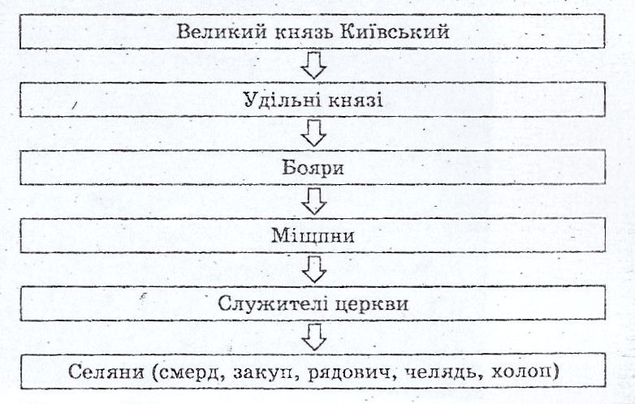

**Вчитель:** основними поселеннями Русі були місто та село. Сільські поселення були таких типів: село, погост (центральні поселення сільської округи), двір (укріплена сільська садиба феодала). Вони були різних розмірів, що залежало від зони землеробства. Типи міст: острог, городок, град. Відрізнялись розмірами і міцністю укріплень.

*2)Робота з підручником.* (робота в великих групах)

Розгляньте пункт параграфа в підручнику про повсякденне життя різних верств населення.

1) Одяг і взуття;

2)прикраси і розваги;

3) харчування. Час: 4 хв.

Далі учні по черзі, доповнюючи один одного, називають основні елементи повсякденного життя жителів Русі.

***Вчитель***: Основною цінністю доби феодалізму була земля. Основними землевласниками тоді були князі.

Великий князь київський вважався головним власником землі. Залежні від нього удільні князі володіли окремими землями. Ще меншими територіями володіли волосні князі та бояри. Значні земельні маєтності мала православна церква. Крім земель, що перебували в приватній власності, лишалася, постійно скорочуючись, незначна частина земель, що ними володіли сільські громади.

Поступово склалося вотчинне землеволодіння, яке передбачало закріплення територій за певною гілкою князівського роду.

Тягар феодальних повинностей лягав на плечі селян.

Працюючи на землі землевласника, вони мусили або певний час працювати на феодала, або віддавати йому частину продуктів, вироблених у власному господарстві, чи сплачувати грошовий податок.

Інша форма повинностей – відробітки.

Крім того, сільське населення було змушене брати участь у будівництві міст та укріплень.

Основним знаряддям обробітку землі був плуг. При посадці на зміну перелоговій і двопільній системі прийшла трипільна. Завдяки нововведенням підвищилась врожайність і з’явився надлишок продуктів. У результаті пожвавилась торгівля і швидкими темпами почали розвиватися ремісниче виробництво.

*3)Складання схеми:*

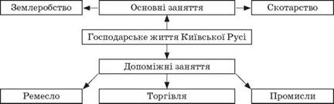

*4)Перегляд відео уривку (ремесло і торгівля)*

*Запитання:*

1)Звідки в Русь прийшли нові види монументального живопису: фрески, мозаїки, іконопис?

2)Які ремесла були напоширеніші на Русі? (обробка деревини)

3) Яке місто було центром торгівлі в Київській Русі? (Київ)

4) Яка небезпека загрожувала торговцям в Київській державі? (напади кочовиків)

**IV.Узагальнення і систематизація знань умінь і навичок.**

*Завдання на узагальнення.*

1. На чолі Київської держави стояв :

А) боярин

Б) король

В) князь

Г) цар

2. Крім князів, державну владу в руських землях здійснювали:

А) з’їзди князів, віче, ради

Б) удільні правителі

В) закупи і рядовичі

3. Найчисленніша група тогочасного населення, особисто вільні селяни:

А) закупи

Б) холопи

В) смерди

Г) рядовичі

4. Земельне володіння, що передавалось у спадок:

А) умовне помістя

Б) вотчина

В) повоз

Г) натура

5. Форму держави Київська Русь ІХ-Х ст. називають:

А) республікою

Б) монархією

В) деспотією

Г) федерацією

6. Основні заняття жителів Київської Русі: (землеробство і скотарство), а допоміжні заняття: (торгівля, ремесло, промисли).

7. Чому занепадає руське ремесло і зникають складні та витончені техніки (тонка перегородчата емаль, виробництво скляних браслетів, різьблення по каменю)? (через татаро – монгольську навалу)

8. Що купували, а що продавала русичі? (мед, віск, льон, шкури, хутра – продавали; тканини, прикраси, олію, вино, фрукти, прянощі – купували).

**VI . Домашнє завдання**

1. Опрацювати відповідний параграф підручника.

2. Скласти таблицю: «Соціальна структура населення Русі – України»